**2021年常州市第三中学体育学业水平测试报道**

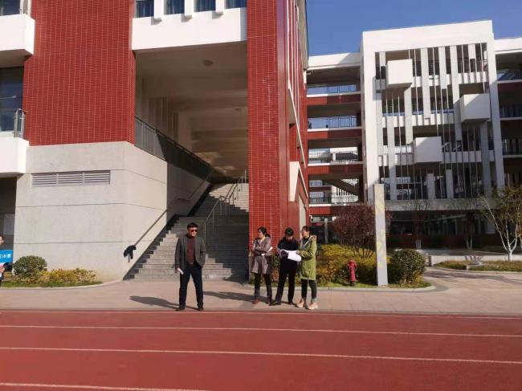2021年11月25日下午1点30分，江苏省普通高中体育与健康学业水平考试常州市第三中学考试正式开始。考试的评委有田家炳高级中学的邹永军、汤龙娣、刘蓉、刘洁茹四位教师担任。

一、考试时间安排

2021年11月25日 星期四 下午13:30开始

1、广播操：13:30-13:40

2、12分钟集体跑操：13:40--14:00

专项技能（篮球、田径）：14:00--17:00

二、考试场次

第一场：《舞动青春》广播操

第二场：12分钟集体跑，高三年级统一进行

第三场：田径专项准备活动、篮球专项技能展示

第四场：田径专项技能展示、篮球专项技能展示

三、项目选择

1、篮球：男生3人/组，12组，共36人。

2、4*100米：24人/组，29组，11人/组，1组，共707。

四、 场地安排

1、篮球专项技能场地：篮球场

2、田径专项技能场地：田径场

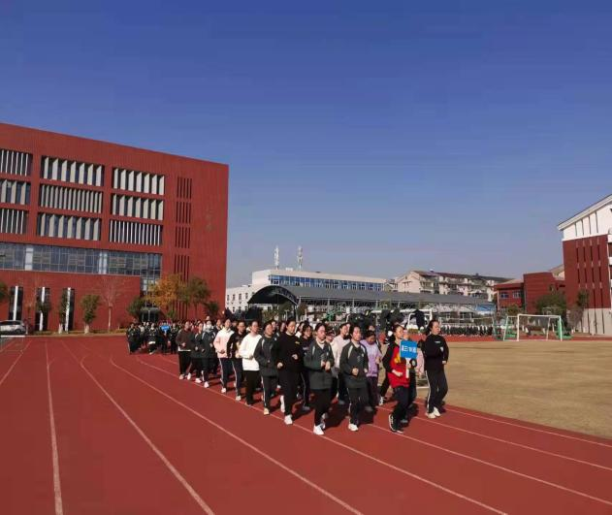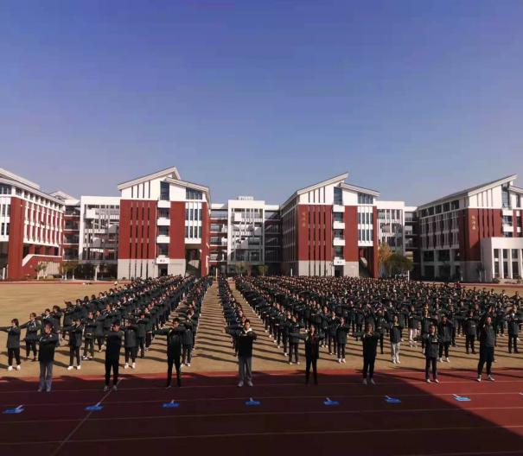

第一项考试内容是《舞动青春》广播体操，高三年级两个方阵，规范有序，整齐入场，气势雄壮，进入操场。经过朱任翔老师的队伍调动，很快把队伍排成广播操的队形，队形整齐划一。在做操的过程中，学生做操的动作规范到位，刚劲有力，上下肢协调配合，展现出青少年的朝气和活力。广播操结束后，经过朱老师的队伍调动，各个班级训练有素，迅速到操场整齐列队，成跑操队形。第二项考试内容，12分钟跑正式开始，各个班级队形整齐，口号响亮，气势滂沱，学生展现出非常好的精神面貌，给在场的评委老师留下了深刻印象。12分钟跑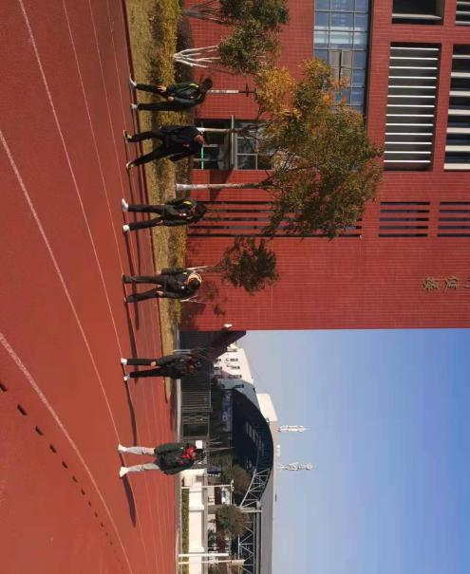结束后，朱老师开始调动高三年级的队伍，分为4*100米接力和篮球两个项目考试。4*100米接力队伍按照4棒，6道次分组，每小组24人，共有29组，按照1-4棒分为四个区域，每个区域由一位老师负责，热身由四个区域的负责的老师带领学生进行小步跑、高抬腿、支腿下压三个练习内容同时进行，结束后按照1-29组的顺序，1-4棒的学生进行考试，共有707位学生进行4*100米接力，考试过程非常流畅，学生蹲踞式起跑的动作到位，技术掌握的很好，学生交棒的交流，接棒学生的准备动作都有模有样，交接棒的衔接很顺畅，考试的整个过程秩序井然，非常顺利，学生的接力技术的掌握也比较好。篮球由36人组成的队伍，开始准备活动由涂国钰老师负责，进行篮球的球性练习，传接球，上篮，热身结束后，进行3VS3篮球比赛，学生的技术，战术都有所体现，整体情况都很好，整个考试过程持续了1.5个小时，也受到几位评委的一致好评。

常州市第三中学

2021.11.25